Министерство науки и высшего образования Российской Федерации

Федеральное государственное автономное образовательное учреждение

высшего образования

«СЕВЕРО-КАВКАЗСКИЙ ФЕДЕРАЛЬНЫЙ УНИВЕРСИТЕТ»

Институт цифрового развития

Кафедра инфокоммуникаций

**ОТЧЕТ**

**ПО ЛАБОРАТОРНОЙ РАБОТЕ №9**

**дисциплины «Анализ данных»**

**Вариант №22**

|  |  |  |  |
| --- | --- | --- | --- |
|  | | Выполнил:  Михеева Елена Александровна  2 курс, группа ИВТ-б-о-22-1,  09.03.01 «Информатика  и вычислительная техника», направленность (профиль) «Программное обеспечение средств вычислительной техники и автоматизированных систем», очная форма обучения  _______________________________  (подпись) | |
|  | | Руководитель практики:  Воронкин Р.А., канд. техн. наук,  доцент, доцент кафедры  инфокоммуникаций  _______________________________  (подпись) | |
|  | |  | |

Отчет защищен с оценкой ___________ Дата защиты__________________

Ставрополь, 2024 г.

Тема: Синхронизация потоков в языке программирования Python

Цель: приобрести навыки написания примитивов синхронизации в языке программирования Python версии 3.x.

Порядок выполнения работы:

1. Приступили к выполнению индивидуального задания №1. необходимо организовать конвейер, в котором сначала в отдельном потоке вычисляется значение первой функции, после чего результаты вычисления должны передаваться второй функции, вычисляемой в отдельном потоке. Потоки для вычисления значений двух функций должны запускаться одновременно.

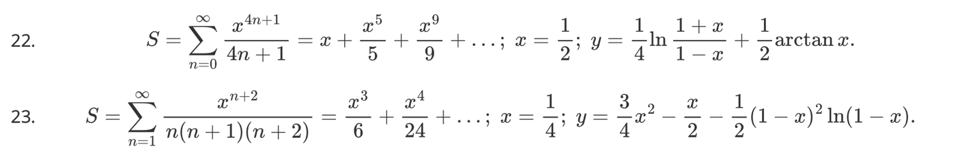

Рисунок 1. Варианты 22 и 23

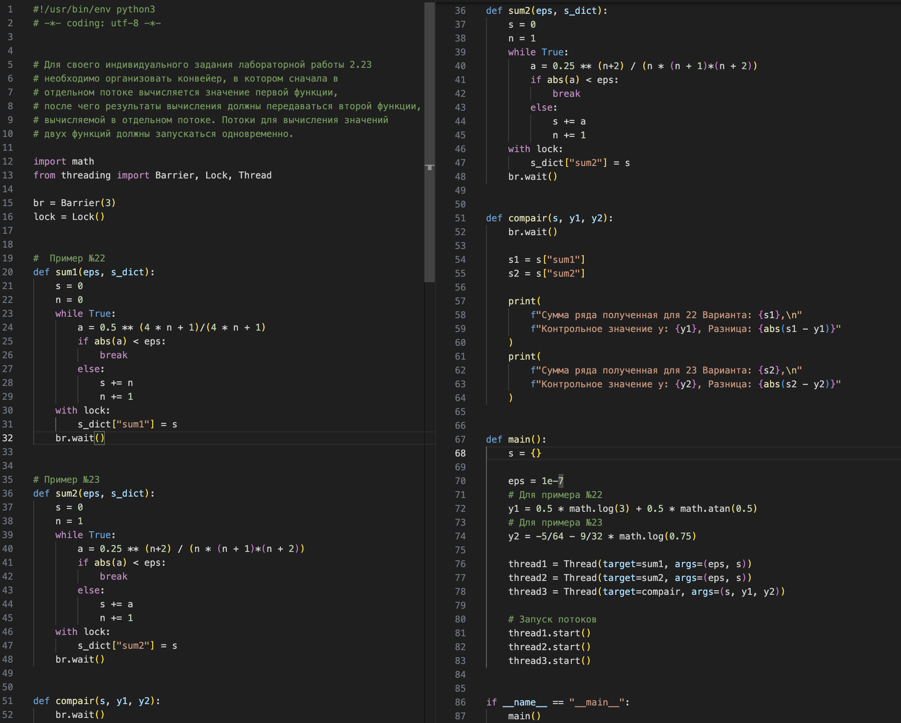

Рисунок 2. Код программы



Рисунок 3. Результат работы программы

**Вывод**: в ходе выполнения лабораторной работы, были исследованы примитивs синхронизации с помощью языка программирования Python.